Гвилава Ирина Валерьевна,
Методист, педагога дополнительного образования МБОУ ДО «Планета»

Мастер-класс
«Технология обучения в сотрудничестве «Пила» как современная форма обучения и воспитания учащихся»
Цель: познакомить педагогов дополнительного образованием с вариантом технологии обучения в сотрудничестве «Пила» с опорой на собственный опыт работы.
Мизансцена мастер-класса:
- стулья для участников семинара;
- 2 стола и стулья для групповой работы в рамках мастер-класса;
- мультимедийный комплект (ноутбук, экран, проектор) для презентации материалов мастер-класса;
- стенд для закрепления листов, в которые будут проставляться балы команд.
Методическое обеспечение мастер-класса:
- презентация;
- белая папка для участника №1 – 2 штуки (лист с учебным материалом «Русский народный женский костюм», лист для конспектирования нового материала по теме «Татарский национальный женский костюм», лист для записи ответов на задание «Художник по костюмам»);
- желтая папка для участника №2 – 2 штуки (лист с учебным материалом «Татарский национальный женский костюм», лист для конспектирования нового материала по теме «Русский народный женский костюм»).
Атрибуты:
- призмы для обозначения столов команд – желтая -1 шт., оранжевая – 1 шт.;
- листы для занесения балов команд – желтый лист – 1 ш., оранжевый лист – 1 шт.;
- фишки с номерами 1 и 2 на столы для проведения этапа «Встреча экспертов».

№ | Слайд | Текст
1 | 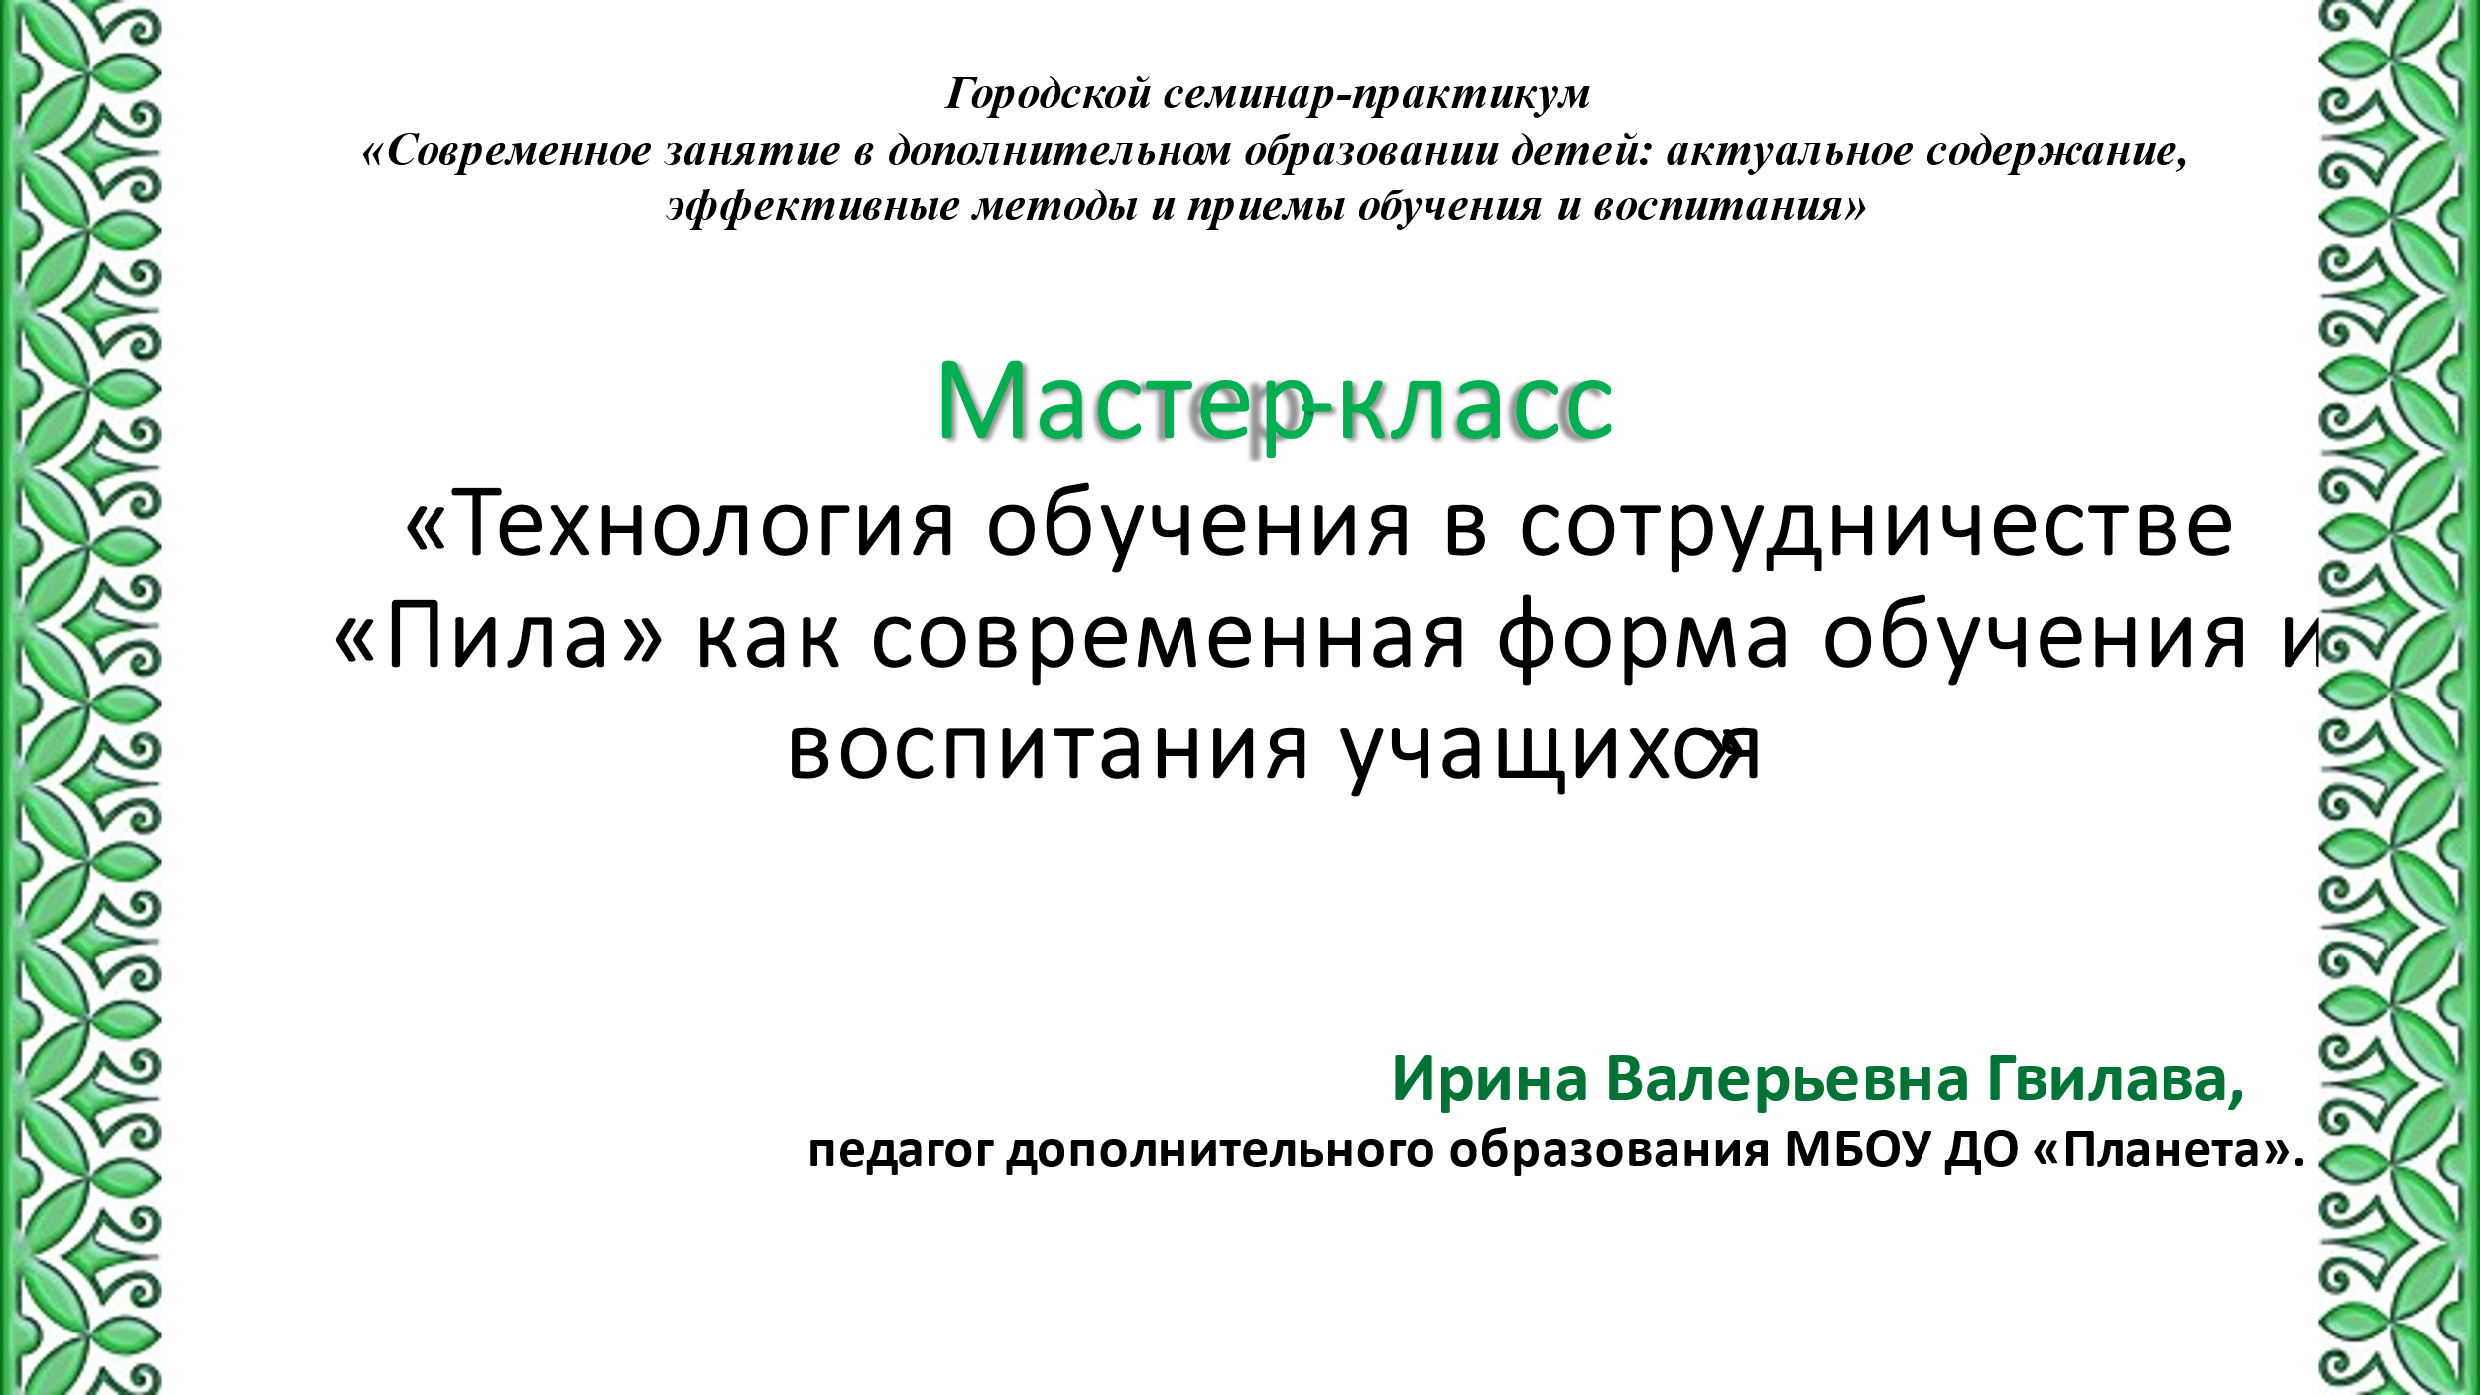 | Приветствие участников семинара.  Сегодня я поделюсь с вами опытом использования в своей практике технологии обучения в сотрудничестве. Ее применение позволяет мне выстроить процесс усвоения теоретических сведений учащимися таким образом, чтобы он стал осознанным, осмысленным, интересным и главное, успешным для каждого ребенка.  Это уникальная на мой взгляд технология, в ходе которой ребята, помогая другим, учатся сами. А что при этом педагог? Педагог готовит учебные материалы для изучения, организует образовательный процесс, мотивирует ребят на изучение нового материала, на работу в группе, участвует при необходимости в качестве эксперта, но не преподает!
2 | 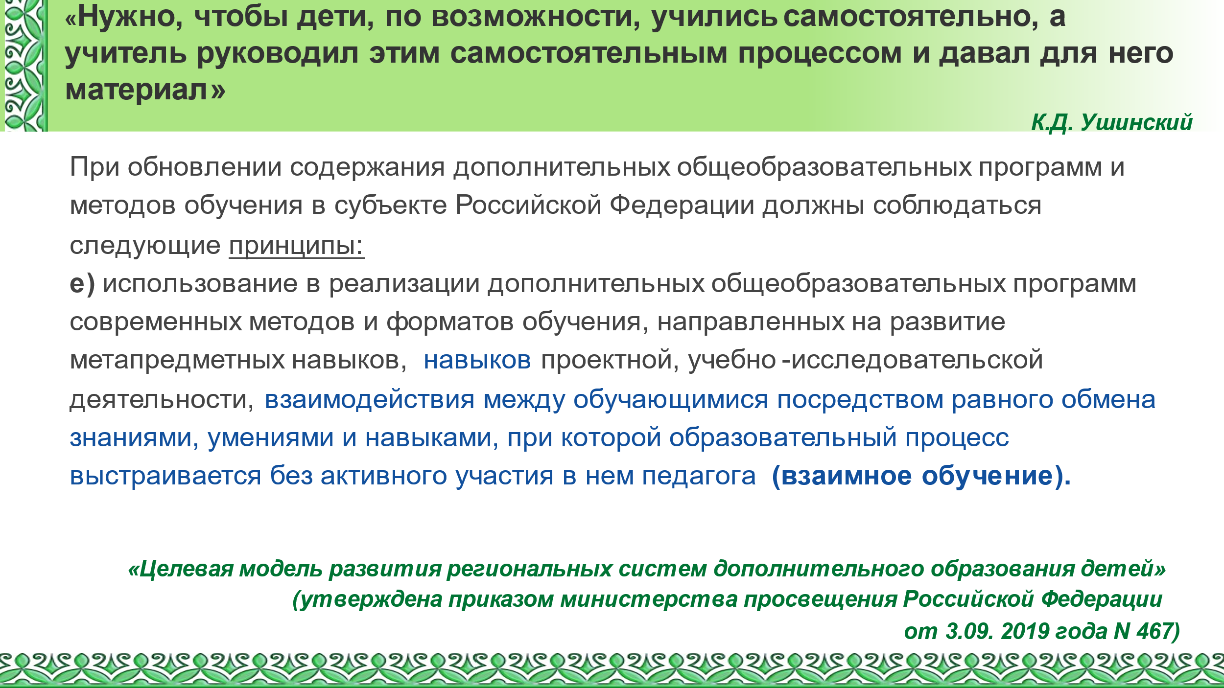 | Технология обучения в сотрудничестве рассматривается как в мировой, так и отечественной педагогике как наиболее успешная альтернатива традиционным образовательным технологиям. Ее актуальность для системы дополнительного образования определяется «Целевой моделью развития региональных систем дополнительного образования», где есть прямое указание, что при реализации дополнительных общеобразовательных программ используются современные методы и форматы обучения, направленные на развитие навыков взаимодействия между обучающимися посредством равного обмена знаниями, умениями и навыками, при которой образовательный процесс выстраивается без активного участия в нем педагога. Это формат взаимного обучения, одним из которых является технология обучения в сотрудничестве.
3 | 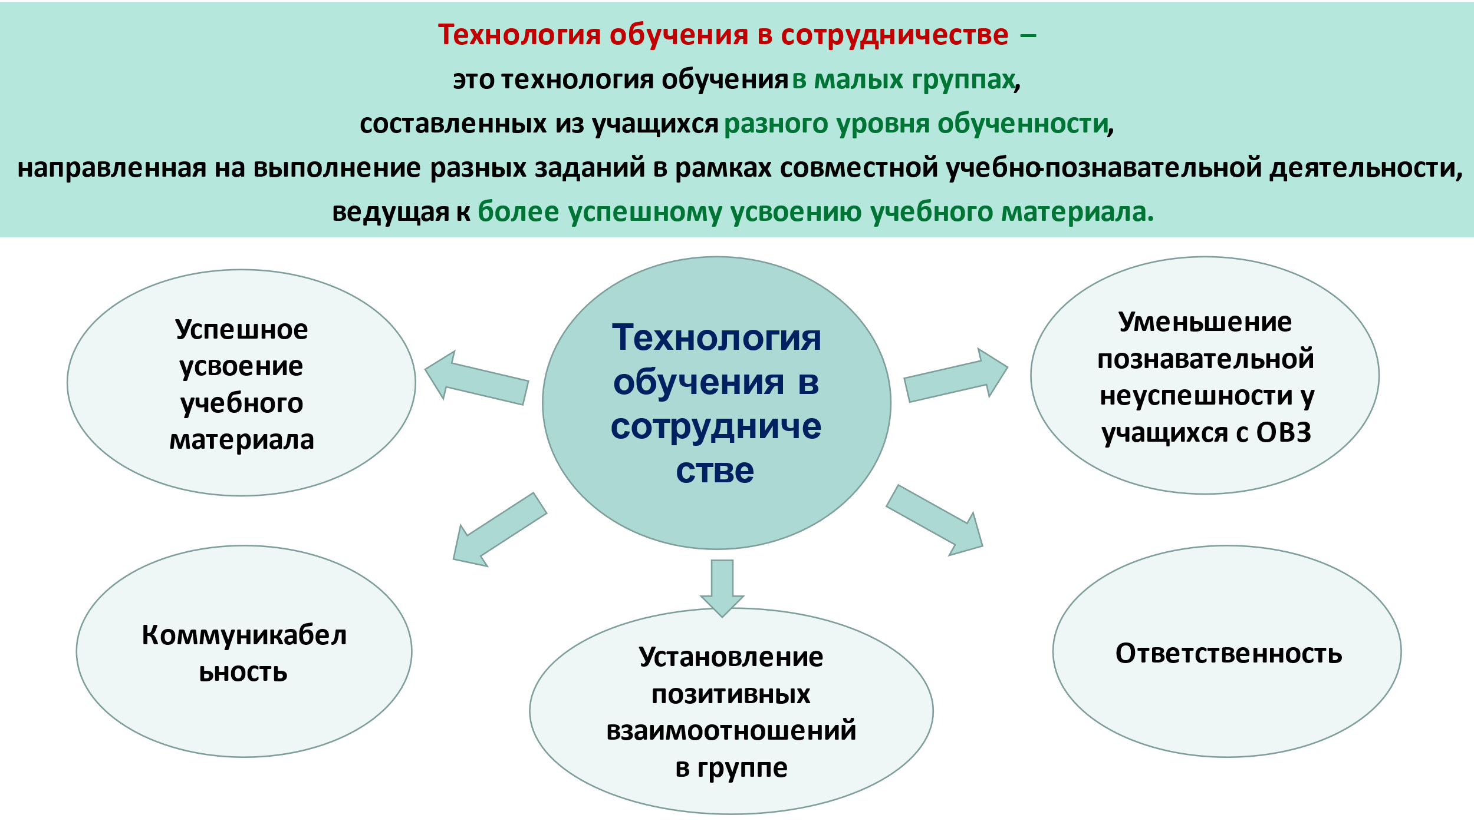 | Применение этой технологии дает мне возможность при реализации дополнительной общеразвивающей программы «Дизайн аксессуаров» создавать благоприятные условия для успешного усвоения нового учебного материала всеми учащимися. Для меня это важно, так как у моем в объединении занимаются несколько ребят с ОВЗ. У них замедленное психическое развитие. Использование этой технологии позволяет уменьшить признаки познавательной неуспешности этих ребят. Они осваивают новый учебный материал в силу собственных возможностей при поддержке своих товарищей.  Кроме того, использование технологии обучения в сотрудничестве способствует сплочению детей, установлению позитивных взаимоотношений в группе, воспитанию коммуникабельности и ответственности за результат коллективной работы.
4 | 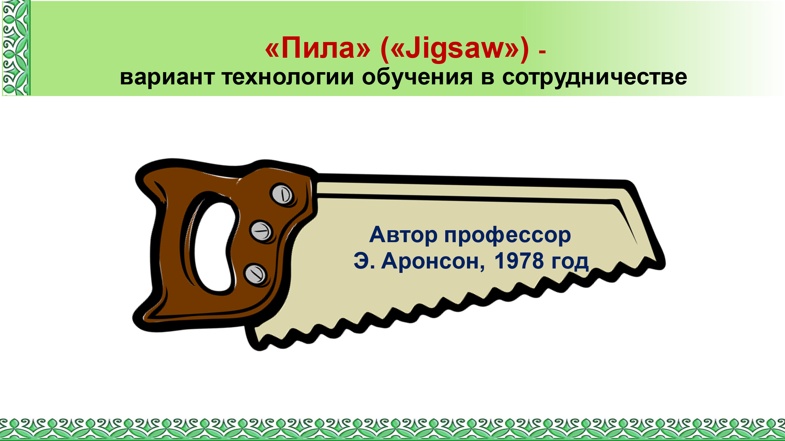 | Я продемонстрирую, как строю занятие по технологии «Пила» на примере темы «Костюмы народов России». «Пила» — это вариант технологии обучения в сотрудничестве. Ее автор американский профессор Эллиот Аронсон.
5 | 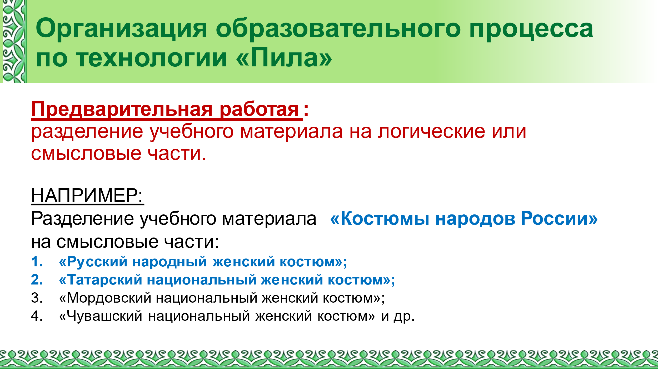 | При использовании этой технологи педагогу необходимо предварительно разделить новый учебный материал на логические или смысловые части.  Для мастер-класса из всего учебного материала «Костюмы народов России» я выбрала две части: «Русский народный женский костюм» и «Татарский национальный женский костюм».  Коллеги, прошу вас включиться в активную деятельность и принять участие в проигрывании учебных ситуаций, которые возникают в процессе проведения занятия, построенного по технологии «Пила».  Прошу четырех человек пройти ко мне и сесть по два человека за каждую парту (активизирует зал).
6 | 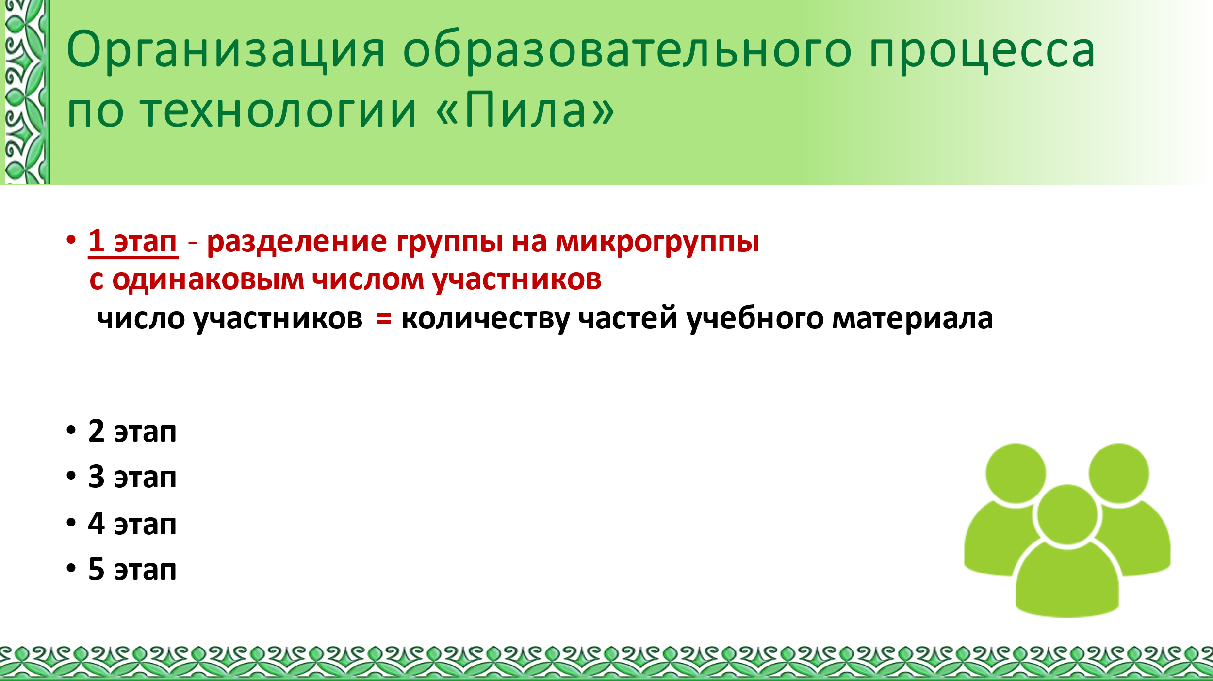 | Как вы поняли, занятие начинаю с разделения группы на микрогруппы, так чтобы количество учащихся в них было одинаковым и равнялось количеству частей учебного материала. У нас две части материала, значит, в каждой группе будет по два человека.  Стараюсь, чтобы в каждую попали слабые и сильные дети равномерно, и дети с ОВЗ и дети с нормой в развитии.  Вы разделились на микрогруппы случайным образом.  Назовем их по цвету призм на столах: группа Желтых и группа Оранжевых.  На ваших столах лежат папки. Тот, перед кем белая папка – это участник № 1, желтая папка – участник № 2.  Итак, первый этап занятия – этап разделения на микрогруппы завершился. Приступаем ко второму этапу.
7 | 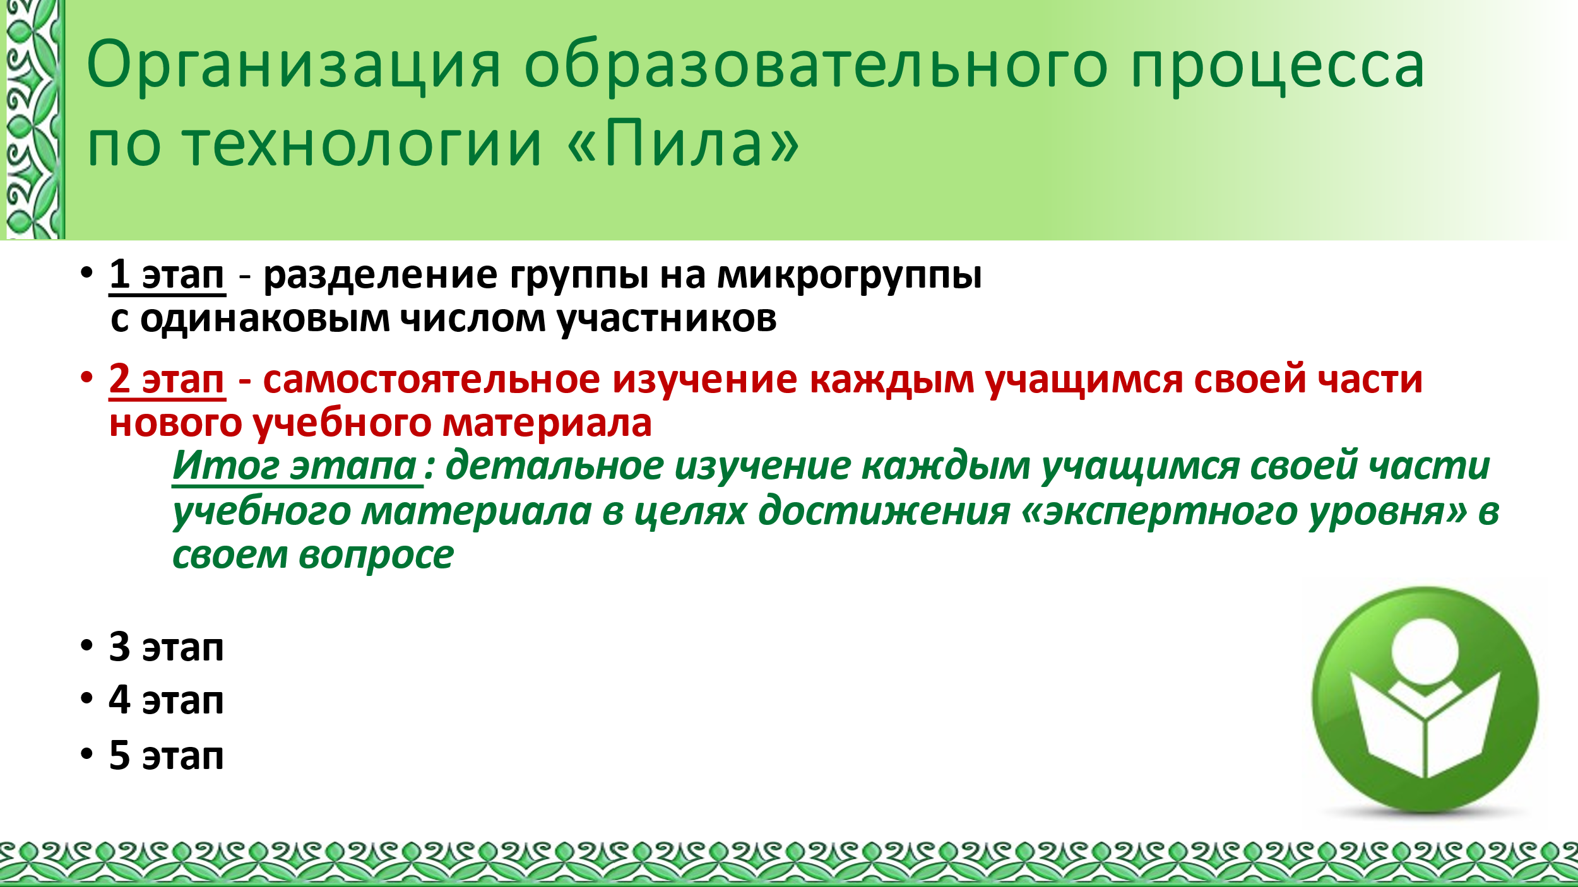 | Он называется самостоятельное изучение учебного материала. Задача каждого ребенка – как можно детальней изучить свою часть учебного материала, чтобы достичь «экспертного уровня» в своем вопросе.  Перед началом этого этапа я обязательно делаю общее обращение ко всей группе. Его целью является мотивация ребят к осознанному изучению нового материала. Часто использую возможности такого обращения с профориентационной целью. Например, в нашей теме я предложила ребятам стать художниками по костюмам и подготовить русский и татарский женские костюмы к фотосессии и показу на празднике, посвященному Дню народного единства.
8 | 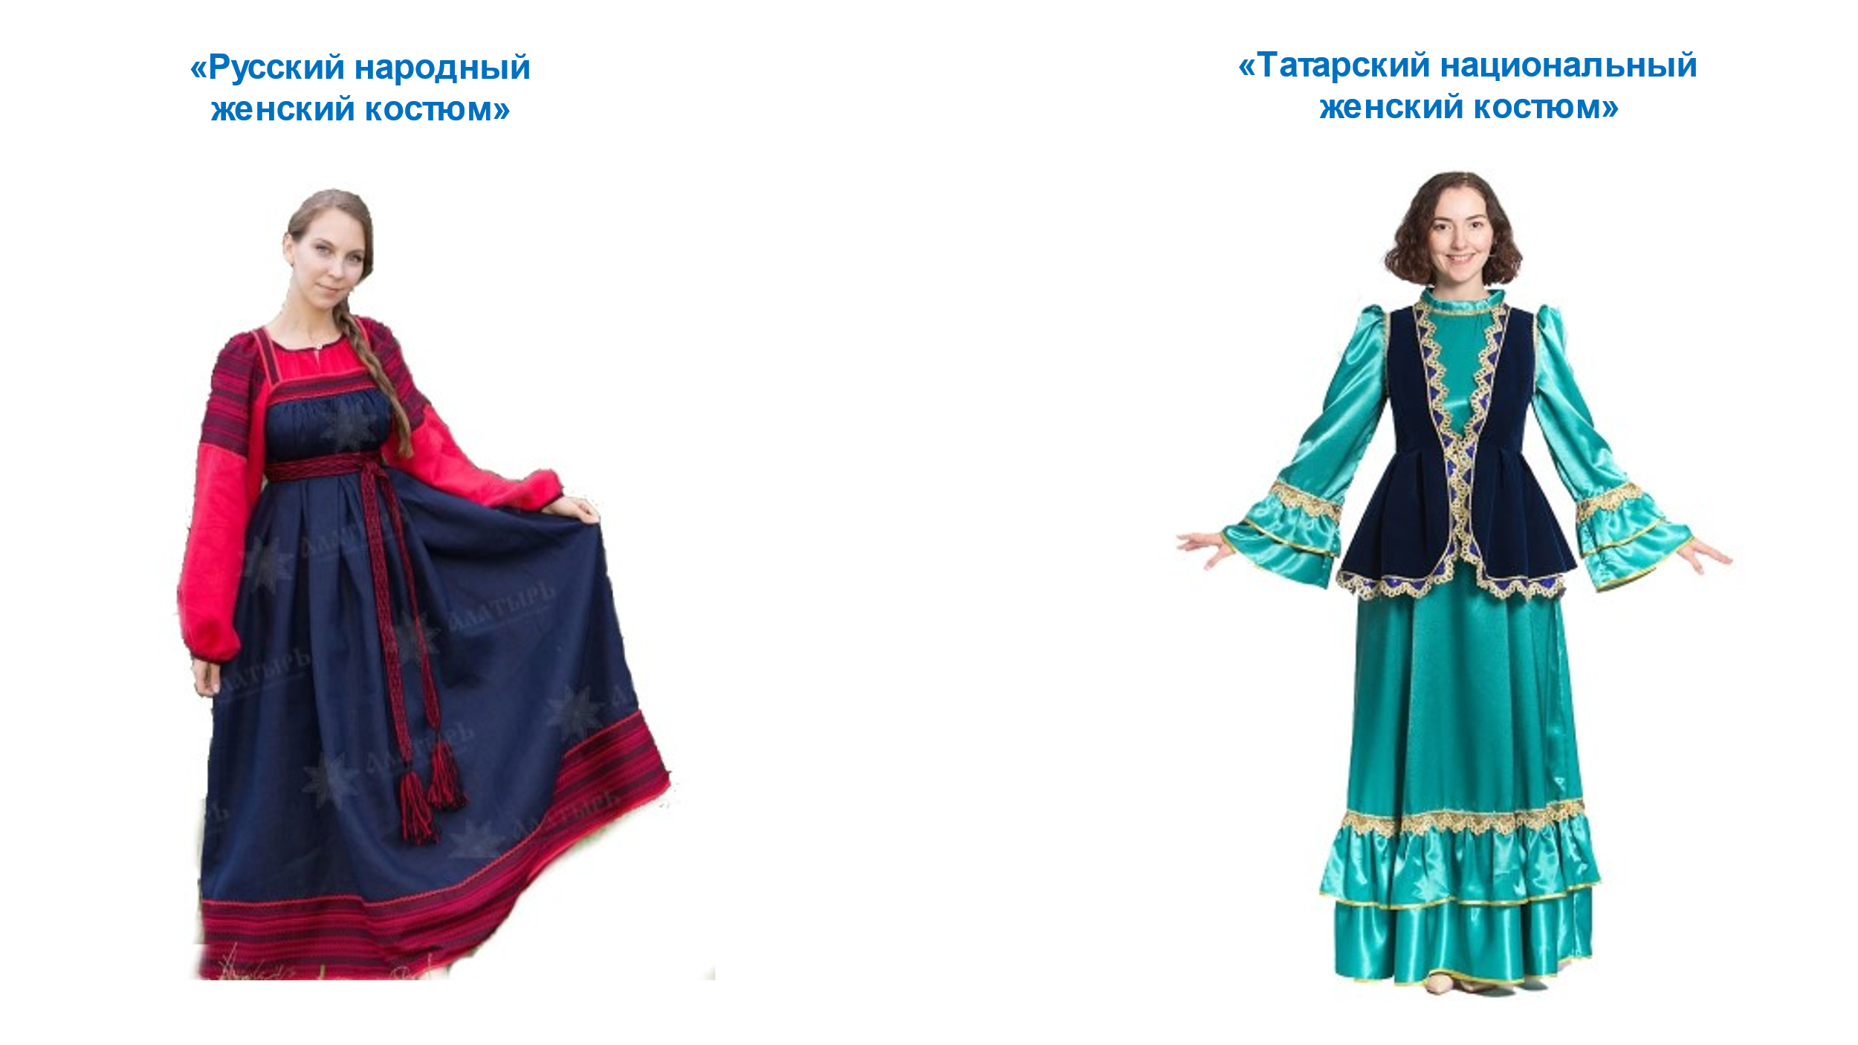 | Ключевые предметы костюмов собраны (показывает слайд). Осталось к ним подобрать аксессуары: головные уборы и украшения. Чтобы это сделать, необходимо самостоятельно изучить, какие аксессуары характерны костюмам того или иного народа. Дети с удовольствием включаются в предложенную деловую игру.  Коллеги, сейчас вам предстоит проиграть ситуацию самостоятельного изучения учебного материала. Номер 1 будет изучать русский костюм, номер 2 – татарский.  Прошу достать из папок первый лист (демонстрирует листы с заданием, наблюдает за действиями участников мастер - класса).  Это учебный материал, который я использую в своей практике.  Вам надо будет прочесть текст, найти и вписать в пустые поля краткие ответы на вопросы под текстом.  Для тех, кто выполнит работу раньше, внизу листа есть QR – код с дополнительной информацией и иллюстративным материалом.  Время на работу - 3 минуты. Начинаем (включает секундомер).
9 | 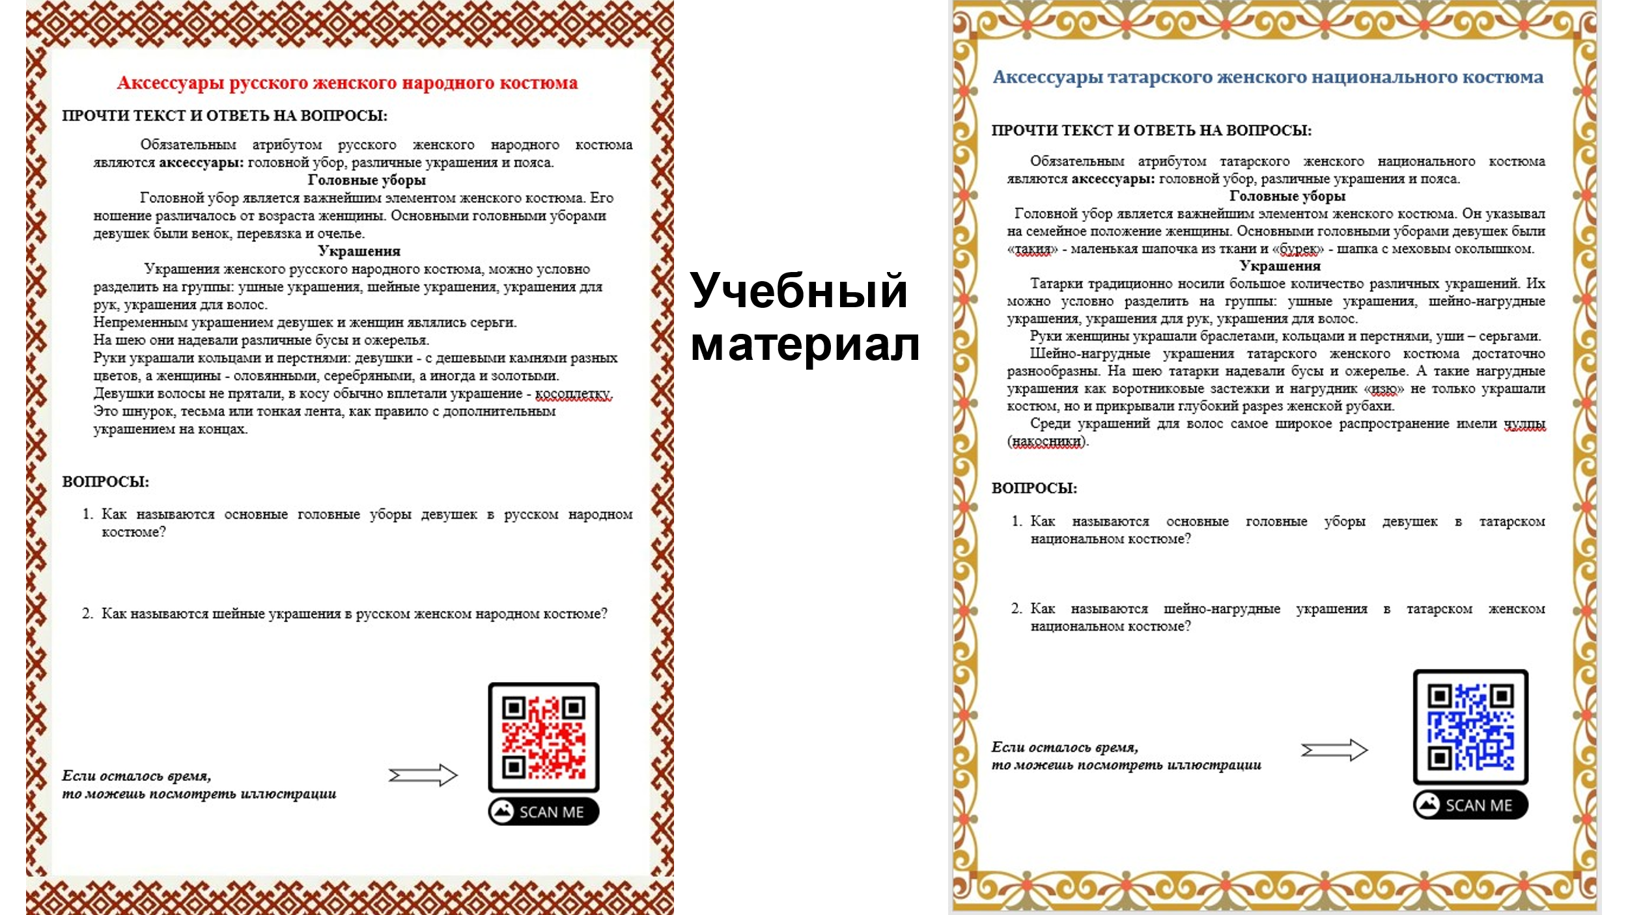 | (пока участники мастер-класса читают текст, обращается к залу):  Текст содержит информацию об основных аксессуарах женских костюмов. Из него необходимо найти точные ответы на вопросы: «Как назывались основные головные уборы девушек, для номера один – в русском костюме, для номера два – в татарском?» и «Как называются шейные или шейно-нагрудные украшения в том или ином костюме?»  Обращается к участникам мастер-класса: Итак, время второго этапа окончилось. После изучения нового учебного материала, каждый ребенок становится экспертом в своем вопросе. Но дети разные. Среди них, есть те, которым требуется дополнительные разъяснения, уточнения, у ребят с ЗПР замедленный темп усвоения нового материала, в конце концов, практически в каждой группе есть просто неуверенные в себе ребята. Чтобы помочь всем стать настоящими экспертами переходим к следующему этапу занятия.
10 | 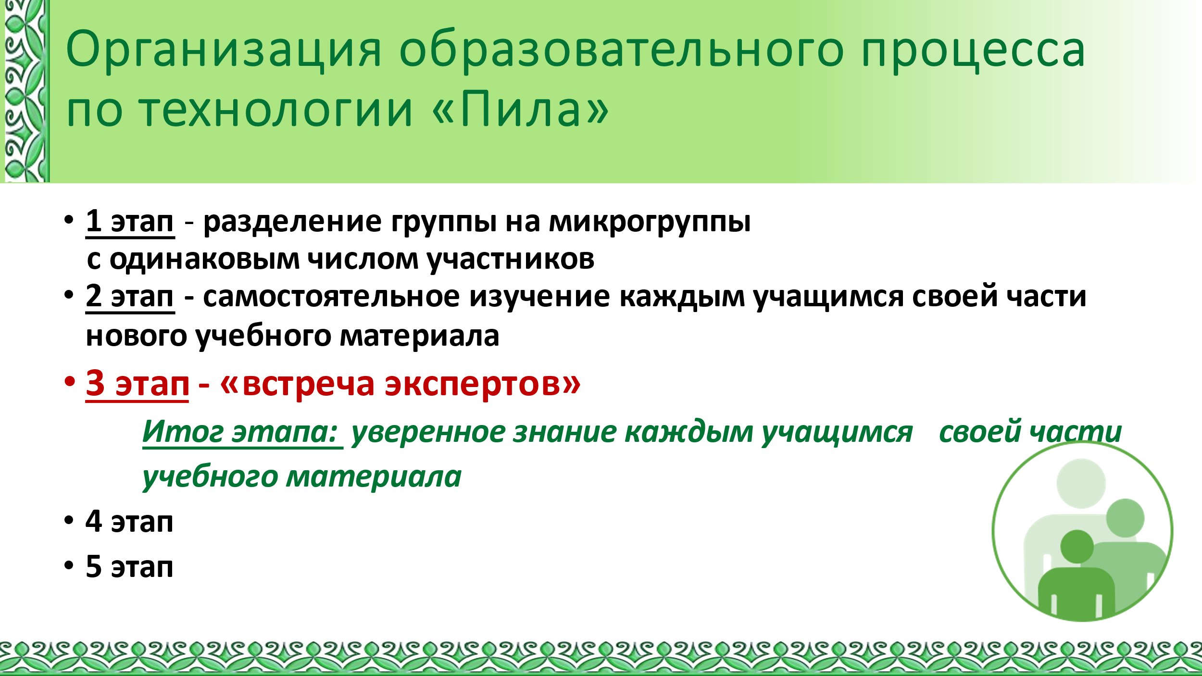 | Он называется «встреча экспертов».  На этом этапе ребята, которые изучали одинаковый фрагмент учебного материала, излагают друг другу полученные сведения, обмениваются найденной информацией, задают вопросы, дополняют друг друга, объясняют материал тому, кто не понял его самостоятельно.  Если возникают споры, то на помощь приходит педагог со своим экспертным мнением, то есть я.  Итог встречи экспертов: уверенное знание своей части учебного материала каждым учащимся.  Проиграем встречу экспертов. Каждый должен сесть за стол, номер которого совпадает с вашим номером (расставляет фишки 1 и 2 на столы). При себе у вас должны быть лист с учебным материалом и ручка. Сядьте, пожалуйста, за столы (наблюдает за перемещением участников).  Теперь обсудите друг с другом найденные ответы и уточните, на сколько они совпадают. В случае расхождения, возвратитесь к тексту и придите к общему мнению. Главное, чтобы в конце встречи у всех за столами были одинаковые ответы. Время на совместную работу только 2 минуты. Приступаем.  Подходит к столам, слушает ответы, смотрит на запись, говорит: Если не придете к общему мнению, то у вас есть мое экспертное мнение. Наблюдает за работой и временем.  Время истекло. Прошу всех вернуться на свои места (наблюдает).
11 | 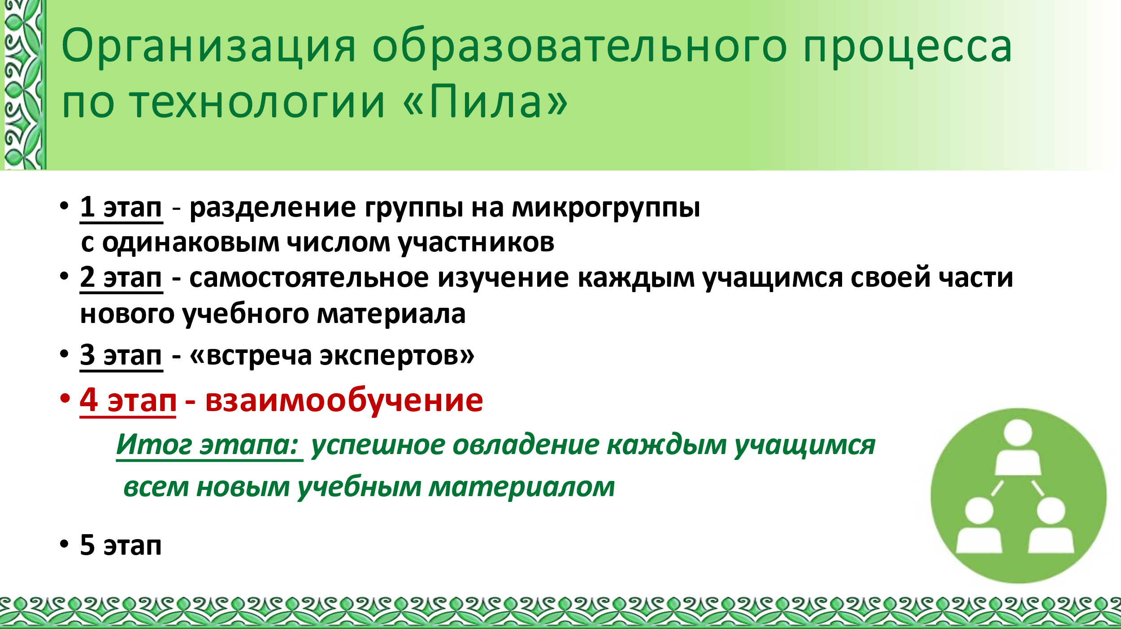 | Теперь все точно эксперты в своих вопросах. И поэтому переходим к следующему этапу занятия – этапу взаимообучения. Ребята возвращаются в свои микрогруппы и по очереди учат друг друга всему тому новому, что узнали сами. Единственный путь освоить материал целиком – это внимательно слушать партнеров по команде, уточнять непонятные моменты, делать необходимые записи.  Достаньте второй лист из вашей папки (наблюдает). Это лист для конспектирования, для записи новой информации. Взаимообучение мы будем проигрывать следующим образом: сначала участник № 1 обучает второго участника по своей теме, проговаривая только найденные ответы на вопросы. Участник № 2 слушает, при необходимости задает вопросы, записывает ответы в пустых полях второго листа. Затем участники меняются ролями. Всем понятна предстоящая работа? (слушает ответы).  Время на обучение по минуте каждому. Приступаем к работе.  Наблюдает за работой и временем, корректирует при необходимости работу. Объявляет о том, что отведенная 1-у номеру минута заканчиваются и наступает очередь 2-у номеру обучать 1-ый номер.  Время истекло.  В рамках этой технологии ребенок проходит учебный материал в двух ипостасях: и как учащийся, и как педагог. Пройдя этап самостоятельного изучения нового материала, этап встречи экспертов и этап взаимообучения все ребята усваивают новый учебный материал. Теперь надо убедиться, так ли это. Для этого проводится последний этап занятия – этап контроля знаний.
12 | 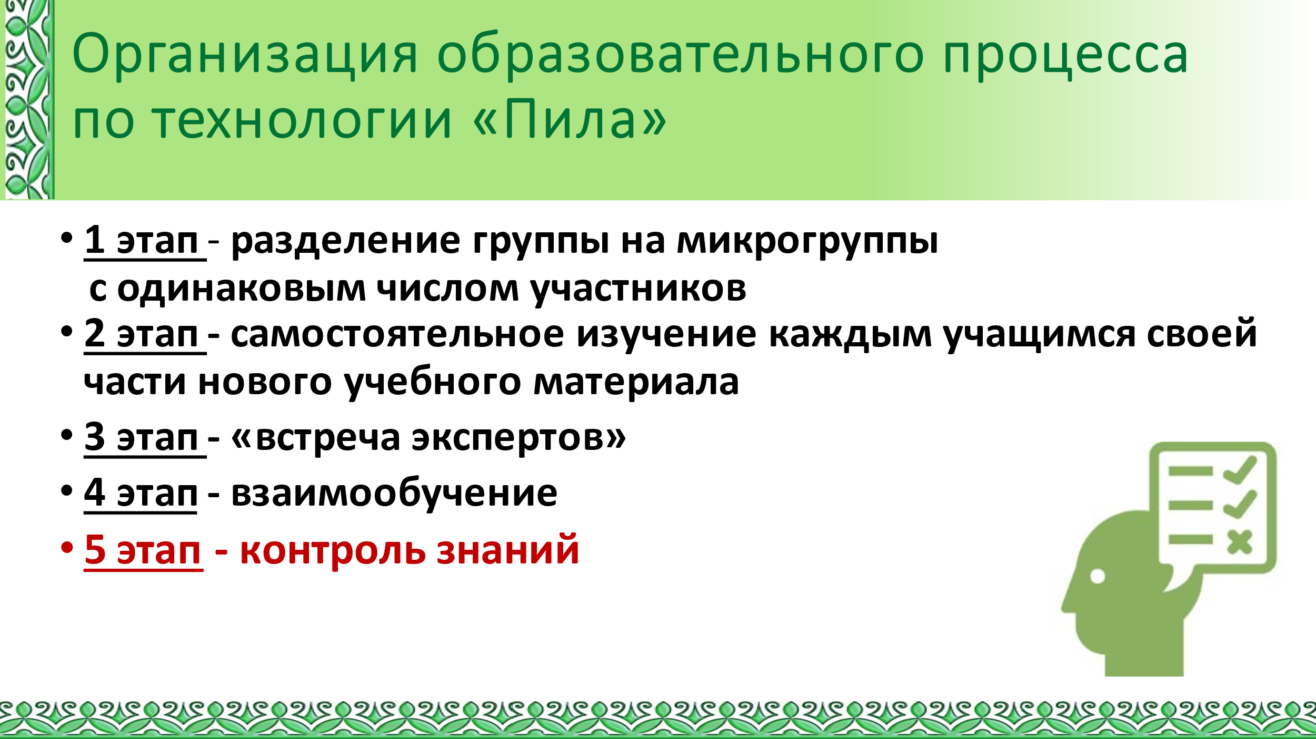 | Контроль можно провести по-разному. В форме опроса, игры, тестирования.  Результаты ребят суммируются, и микрогруппа, набравшая наибольшее количество баллов, объявляется победителем. Можно совместно выполнять проверочную работу, особенно, если в группе есть ребята с ЗПР, чтобы закрепить в них уверенность и чувство успеха.  Сейчас этап контроля мы проиграем в форме игры. Задания будете выполняться группой. Та микрогруппа, которая наберет больше баллов, станет победителем. При необходимости можете пользоваться своими записями.  Номер один, достаньте из папки лист № 3. В него ваша команда будет записывать ответы.  Продолжим деловую игру «Художник по костюмам».
13 | 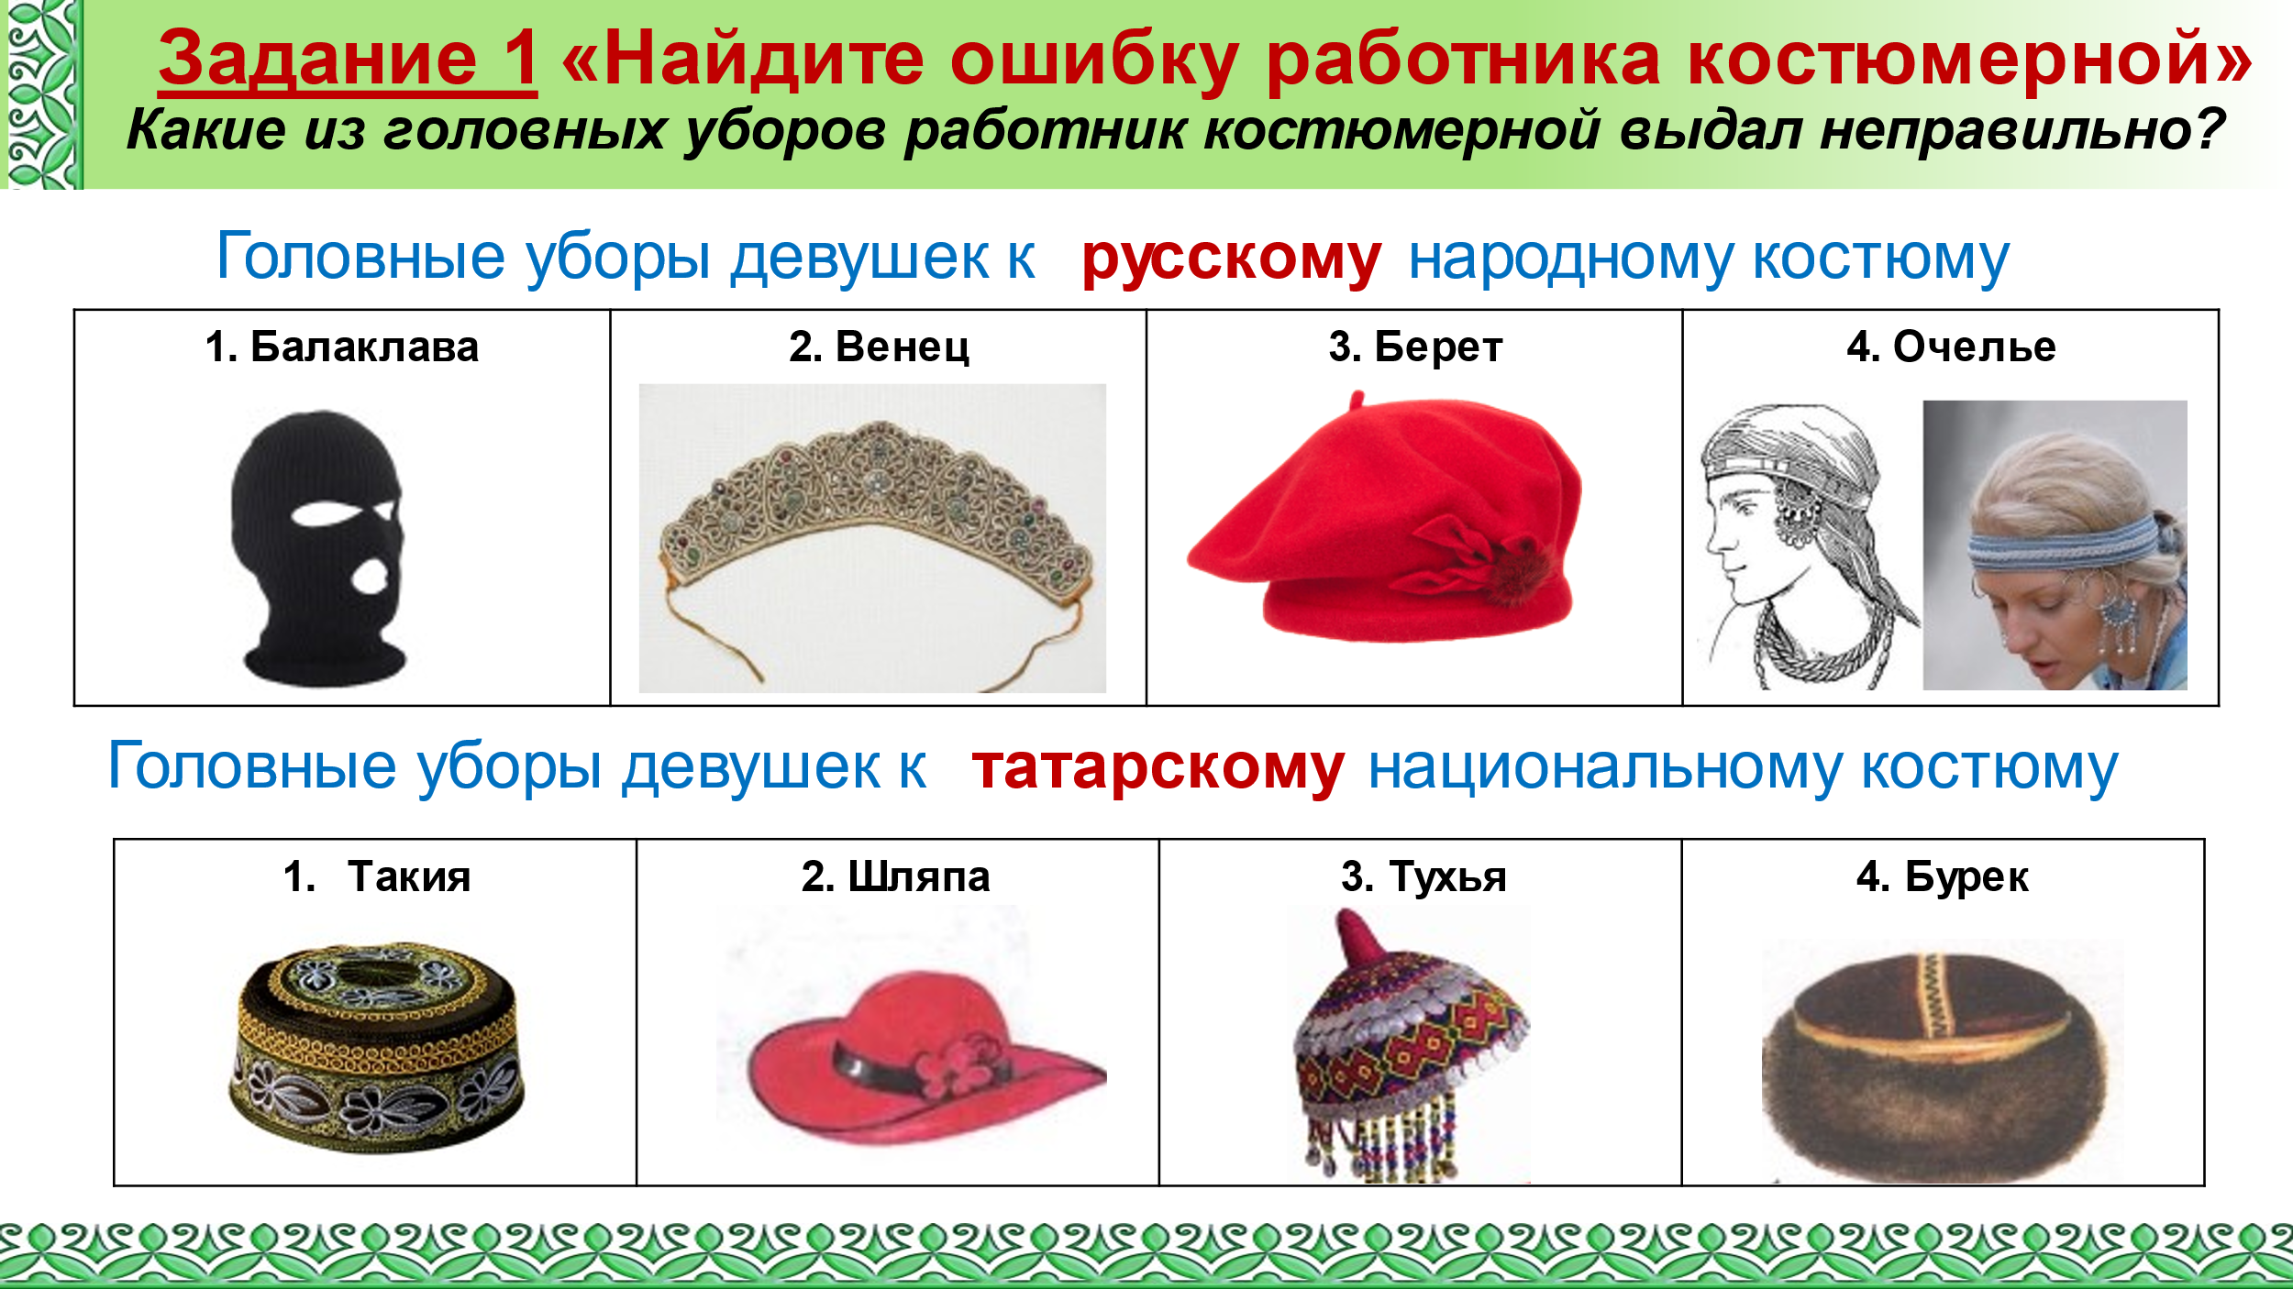 | Задание №1. Вам, как художникам по костюмам, по вашему запросу из костюмерной выдали головные уборы девушек к русскому и татарскому костюмам (демонстрирует слайд)  Найдите ошибку работника костюмерной. Впишите в лист номера головных уборов, которые неправильно вам выдали. Ответы записываем цифрами.  Время на поиск ошибок и запись ответов 30 секунд. Работаем вместе, командой.  (следит за временем)
14 | 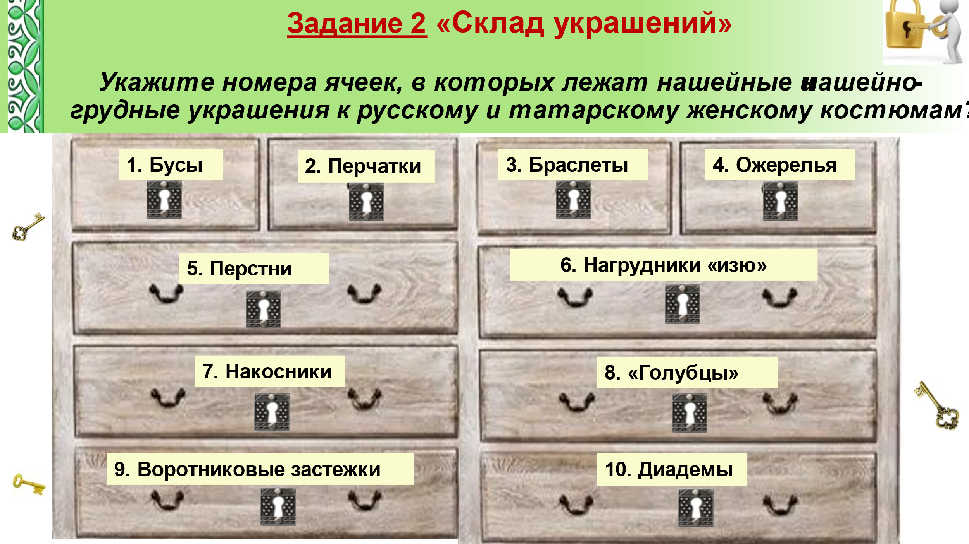 | Задание № 2. Работник склада предложил вам самостоятельно подобрать нашейные или нашейно-грудные украшения к русскому и татарскому женскому костюмам. Для этого выберите номера ячеек, где лежат нужные украшения. Время для поиска ячеек и записи ответов 30 секунд. Напоминаю, что работаем вместе.  (следит за временем). Время завершилось. Правильность ответов можно проверить разными способами. Проиграем ситуацию взаимопроверки. Для этого листы с ответами оставьте на столах, ручки возьмите с собой и команды, поменяйтесь местами.
15 | 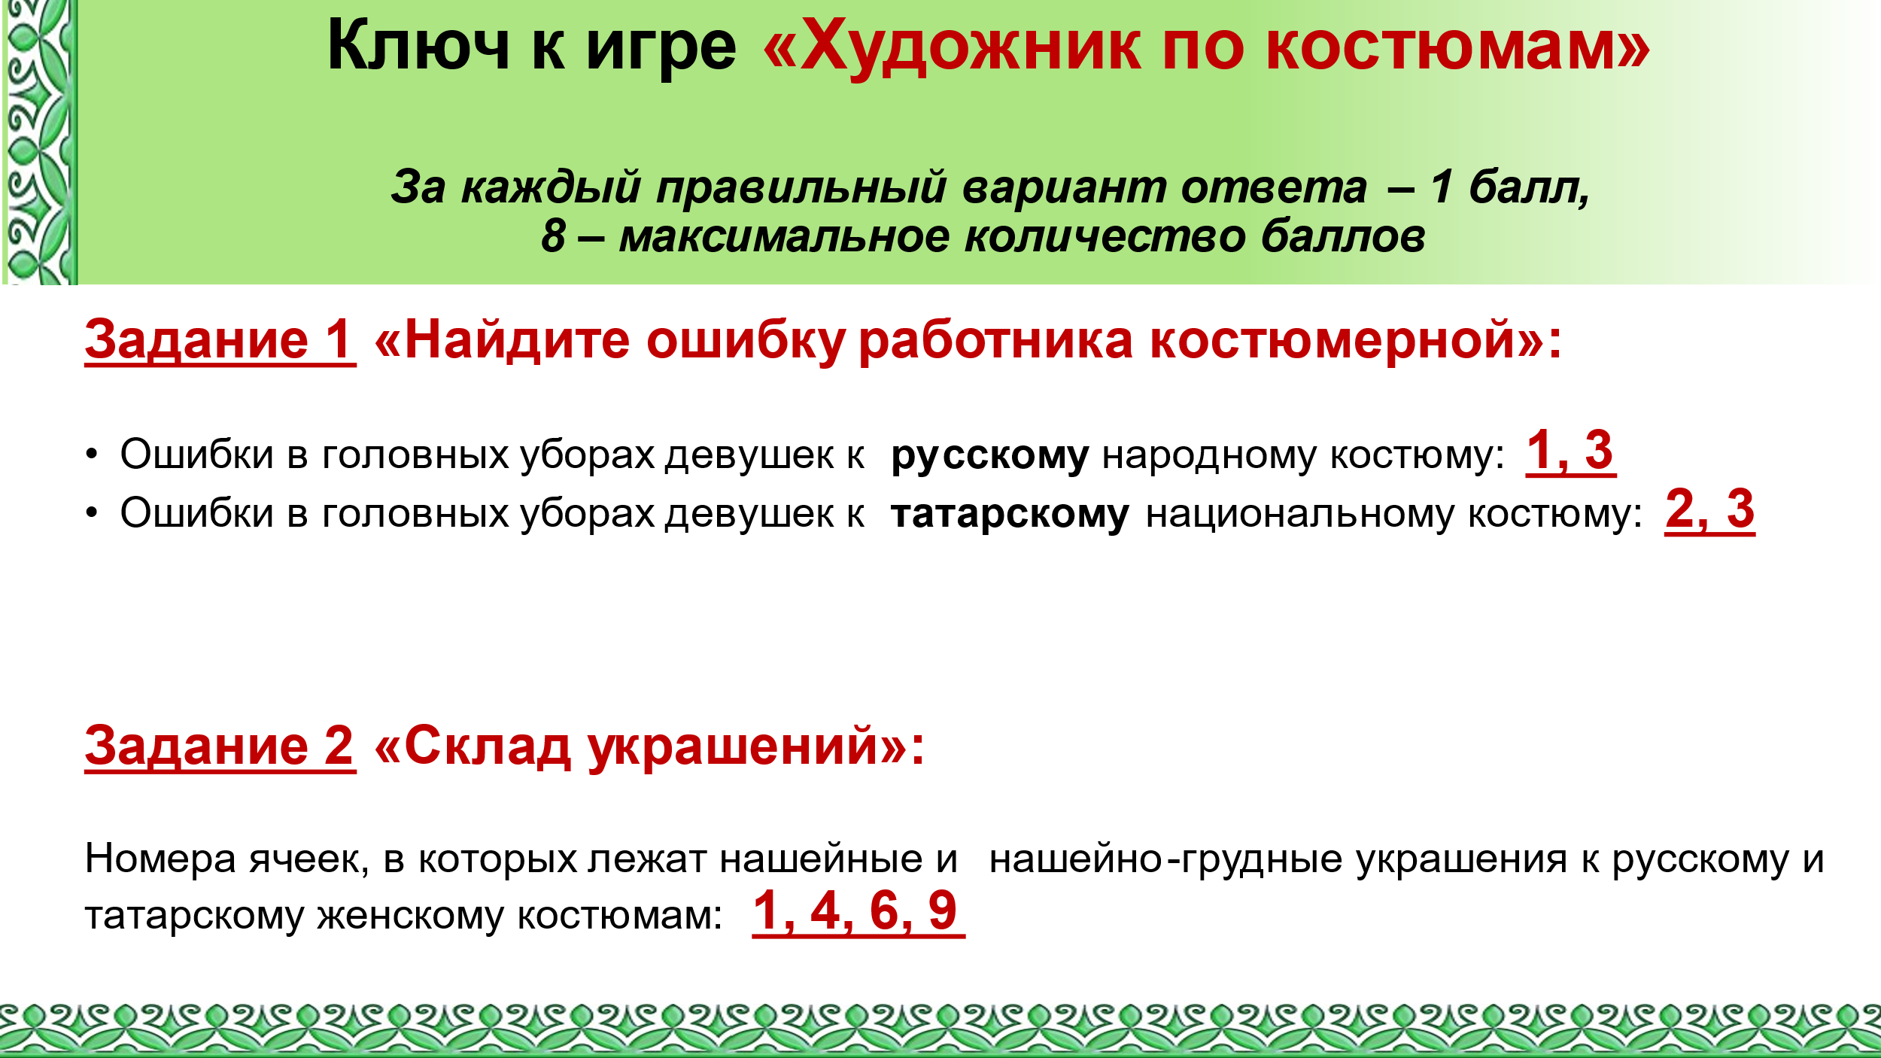 | Проверьте ответы. Каждый правильный вариант ответа – 1 балл, максимальное количество баллов – 8. Можно ставить плюсики, около каждого правильного ответа. Ключ на слайде. Время на работу полминуты.  Наблюдает за работой и временем, закрепляет на стенде желтый и оранжевый листы (по цвету команд) для фиксирования результатов, готовит маркеры.  Время завершилось. Теперь участник под номером 1 каждой команды подходит к стенду и на листе соответствующего цвета пишет количество баллов микрогруппы, чьи работы проверялись (наблюдает).  Спасибо. Прошу всех вернуться на свои первоначальные места. Посмотрим на результат. Оценка команды является оценкой каждого ребенка. Это важный принцип технологии «Пила».  По результатам контрольного этапа ребятам озвучивается, могут ли они на данный момент выполнить роль художника по костюмам и подготовить костюмы к фотосессии и показу на празднике или им надо более тщательно изучить новый материал.
16 | 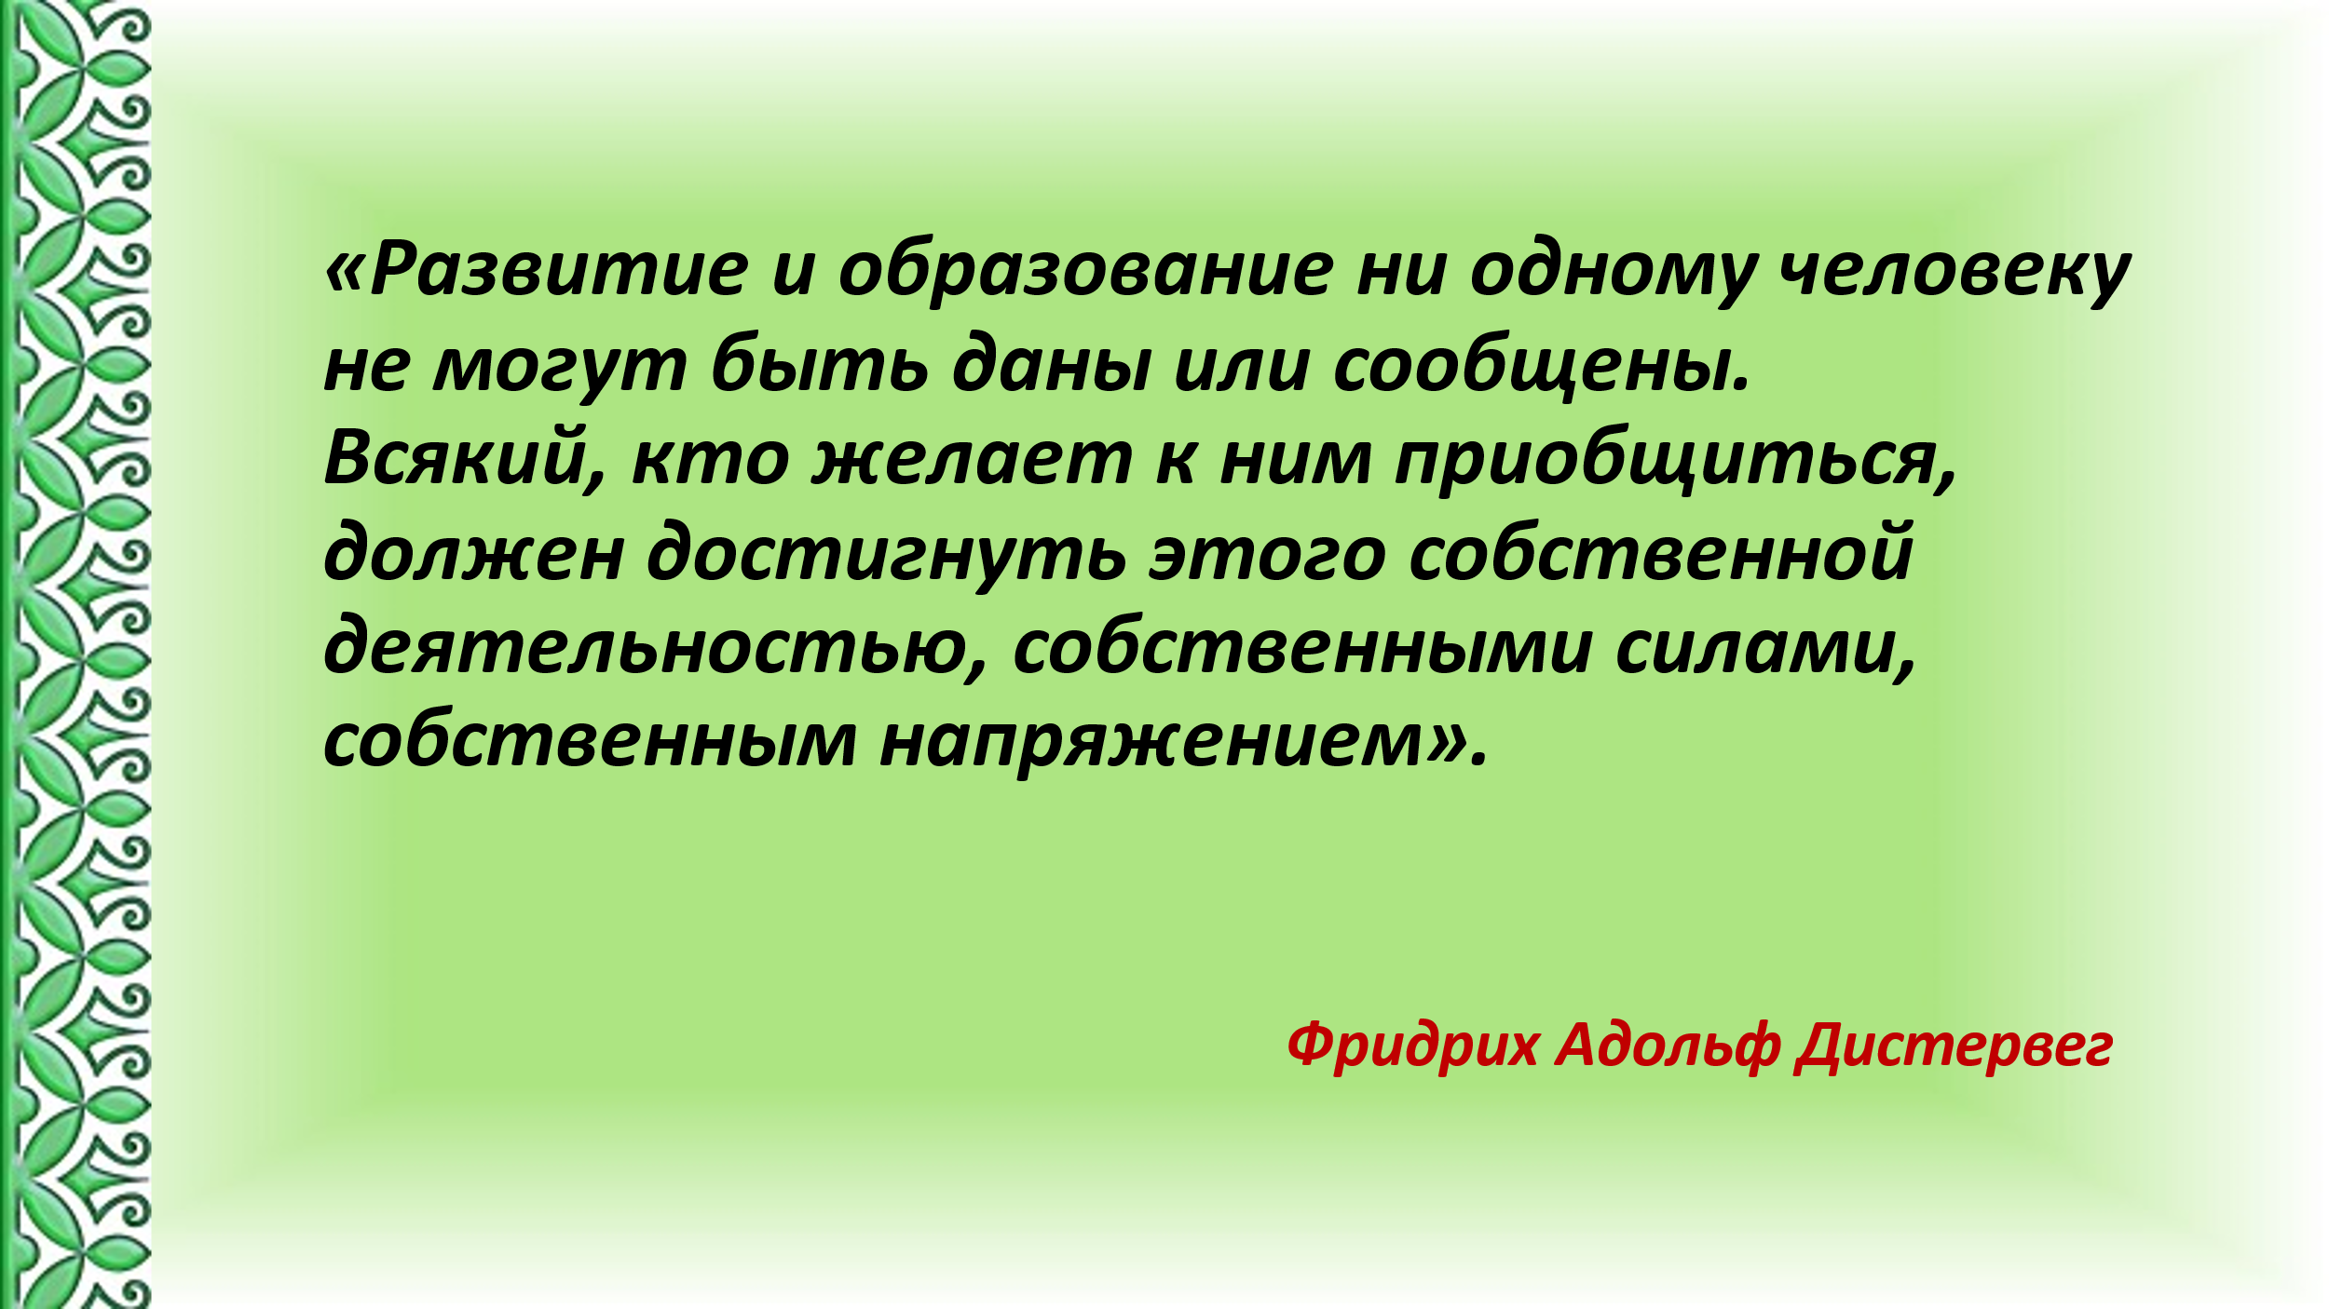 | Мой мастер-класс подошел к концу. Конечно, «Пила» — это трудоемкая технология, она требует много времени, предварительной подготовки, для ее применения необходимо хорошо знать каждого ребенка, знать особенности взаимодействия учащихся в малых группах. Но надо помнить об уникальных возможностях этой технологии для решения большого спектра педагогических задач. Эта технология универсальна. Ее можно использоваться при реализации программы любой направленности.  Коллеги, у меня к вам два вопроса.  Первый: как Вы думаете, почему технология называется «Пила»? (слушает гипотезы, благодарит за них)  На мой взгляд, это объясняется так:  Как на качество распила влияет каждый зубчик пилы, так и на качество освоения всей группой нового материала влияет усилие и вклад каждого учащегося. Суть технологии обучения в сотрудничестве – это учиться вместе, обучая друг друга.  Второй вопрос: готовы ли вы использовать данную технологию в своей практике? Или по-крайней мере обратить на нее более пристальное внимание? (слушает ответы).  Благодарность коллег за участие в мастер-классе.

Приложение
Учебный материал

Листы для конспектирования

Лист для записи ответов

Задания к игре «Художник по костюмам»

